Форма 2

**Отчет**

**об использовании в образовательных организациях информационно-методических материалов по противодействию терроризму и экстремизму, представленных на сайте Минобрнауки РД**

**за 3 квартал 2020 г.**

|  |  |  |  |  |
| --- | --- | --- | --- | --- |
| ***Наименование образовательной организации*** | | | | |
| 1. **Наименование образовательной организации*(МКОУ «Арчибская СОШ»)*** | | | | |
| **№** | **Наименование использованного материала [1]** | **В каком мероприятии использован информационный материал**  ***(форма мероприятия)*** | **Дата**  **проведения** | **Класс/количество учащихся *(указывается класс/количество учащихся)*** |
| 1. | Методические рекомендации по совершенствованию пропагандистской работы в сфере противодействия распространению идеологии.  Беседа с приглашением имама мечети | День солидарности в борьбе с терроризмом | 03.09.2020 | 1-9/82 |
| 2. | Памятка (рекомендации) по организации профилактической работы.  Беседа «История развития терроризма» | Беседа | 15.09.2020 | 7-9/26 |
| … |  |  |  |  |
| 1. **Наименование образовательной организации *(№ СОШ)*** | | | | |
| 1. |  |  |  |  |
| 2. |  |  |  |  |
| … |  |  |  |  |
| **ИТОГО** | | | | |
| **№** | **Общее количество использованного материала за отчетный период** | **Общее количество проведенных мероприятий** | **Общее количество охваченных учащихся** | |
|  | **2** | 2 | 85 | |

Руководитель (директор) образовательной организации ___________________ ______________________

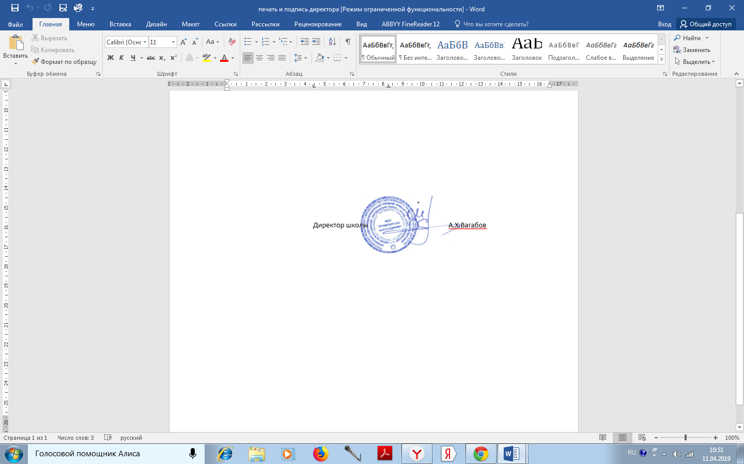 *(ФИО) (подпись)*

М.П.

*ФИО, контактные данные исполнителя*

1. Примечание: обращаем внимание на необходимость внедрения методических материалов, пополняемых в графе Деятельность/Противодействие терроризму и экстремизму/Методические материалы